- Сибирский тракт, 34Л, Сибирский тракт, 34Л, корп.2, Сибирский тракт, 34В, корп.2, Сибирский тракт, 34, корп.2, , Арбузова, 5.

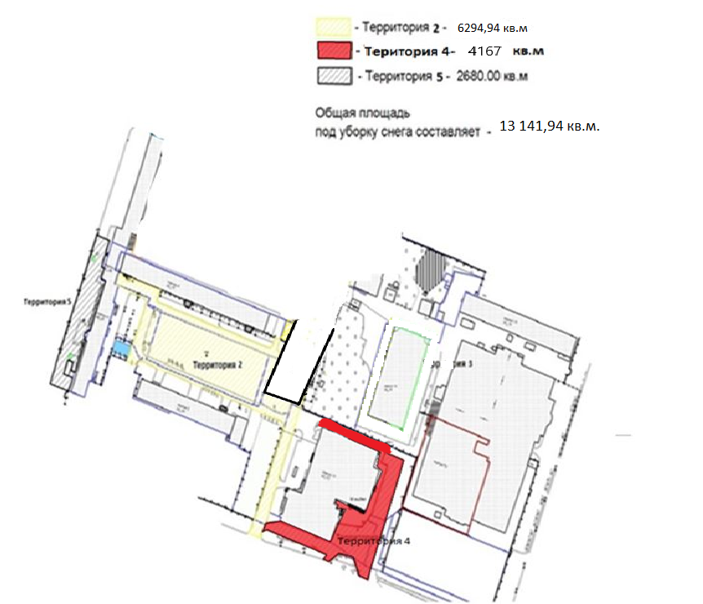

2.1 Сибирский тракт 34, VIP-парковка

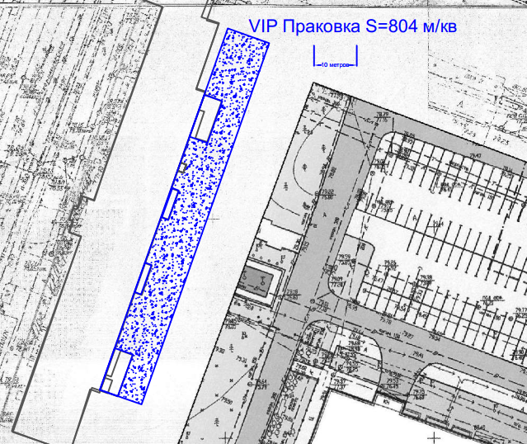

Площадь-804м2.

2.2 Арбузова, 5(зона погрузки выгрузки «Все инструменты»)

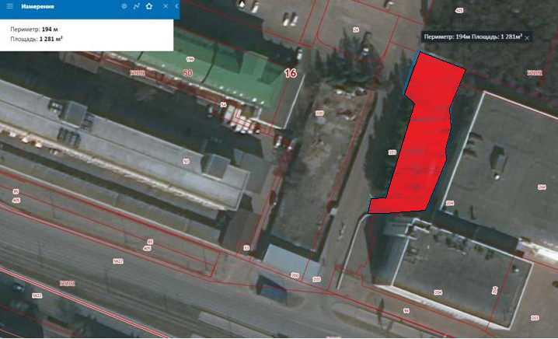
Площадь- 1281м2.

- Казань, ул. Васильченко, д. 1, корпус 153, ул. Васильченко, д. 1, корп.153 дороги

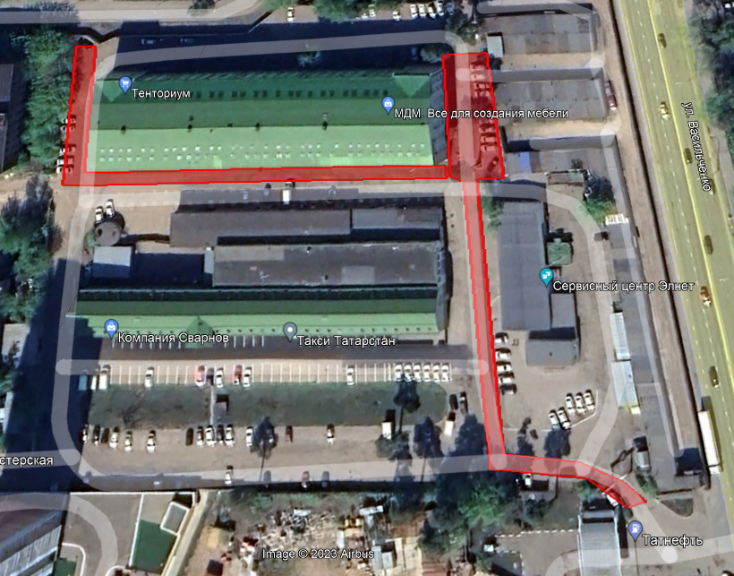

S = 1637 кв.м.

3.1 Парковка ул. Васильченко, д. 1, корпус 153

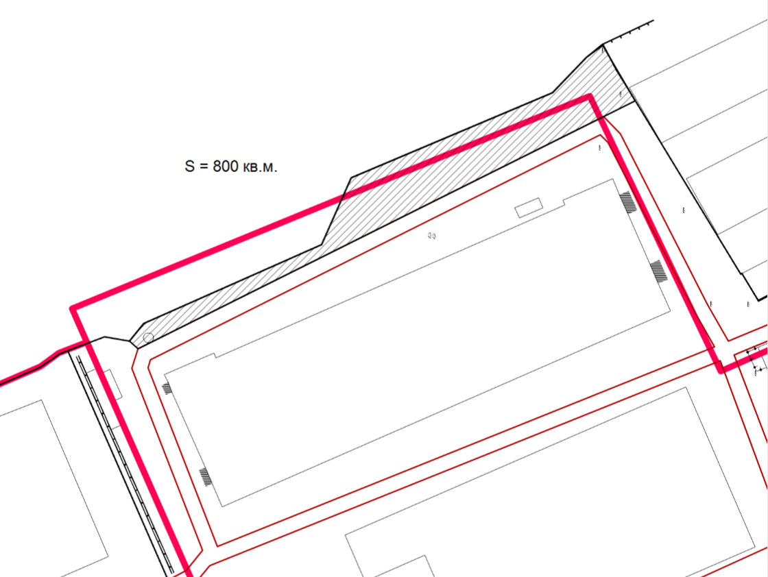

- ул. Красного Химика, 3 АБК

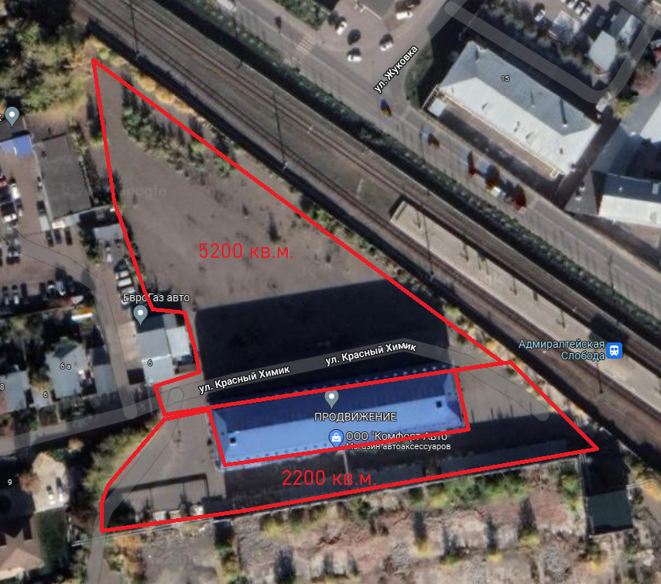
S=7400 m2

ул. К. Маркса 16-18

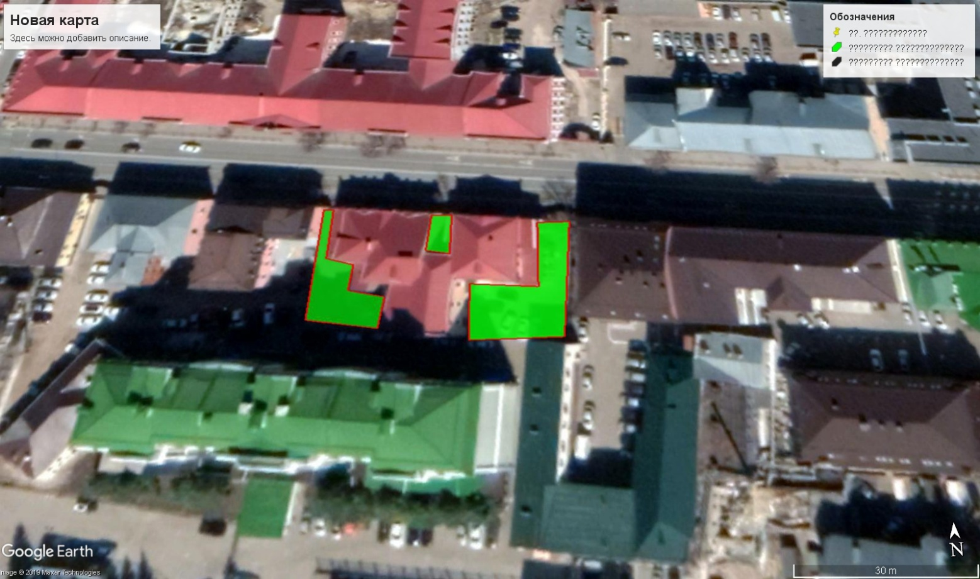

S=532,97 м2

8. ул. Бутлерова 25
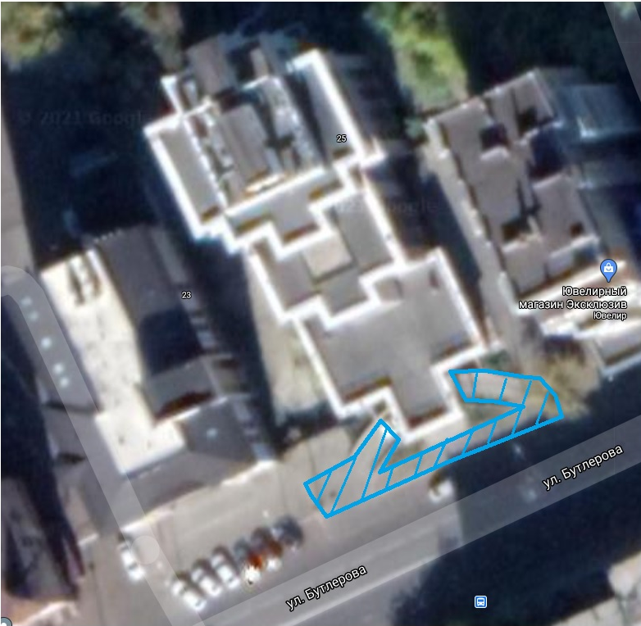

S=140 м2

9.Чернышевского 28

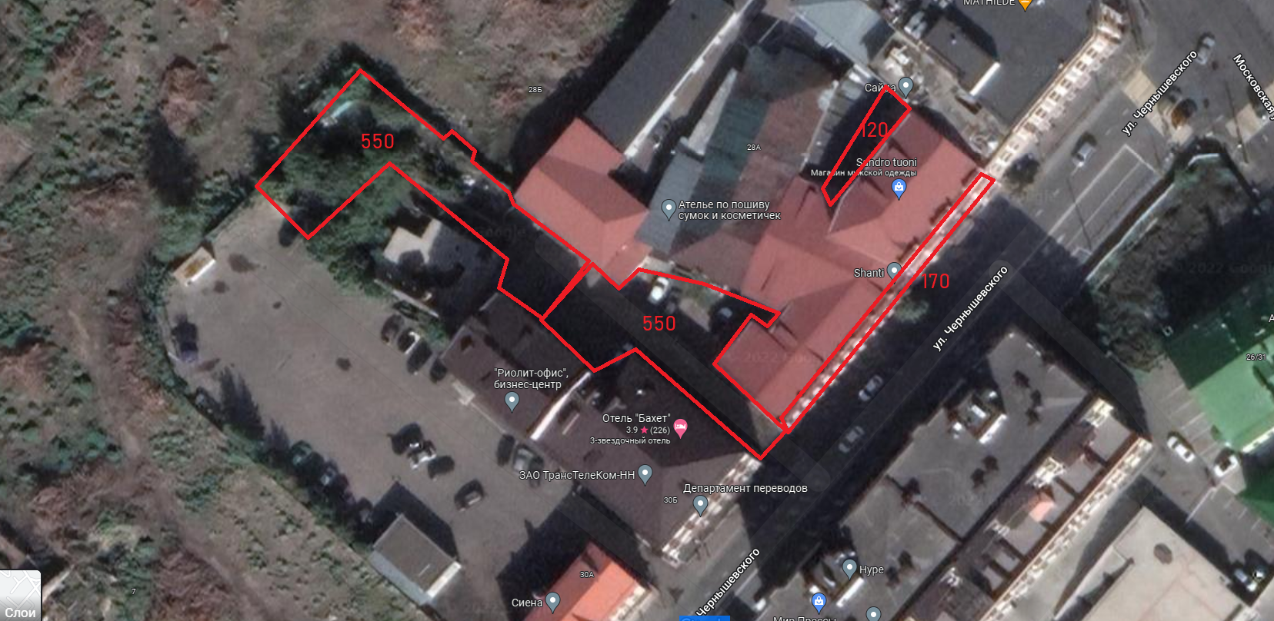

S=1 390 м 2

11. Московская 70

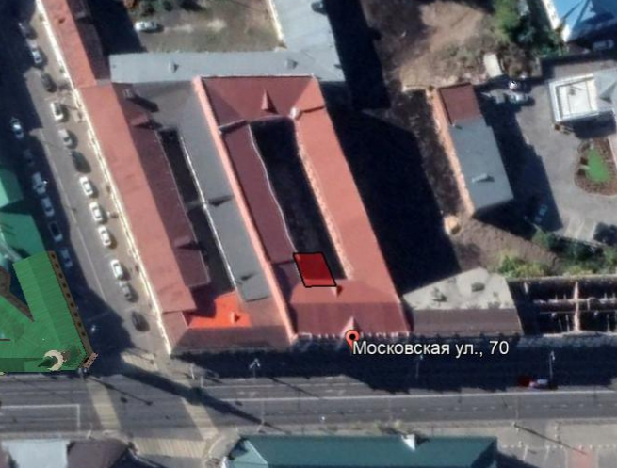
S=30 м2

12. К.Маркса 11

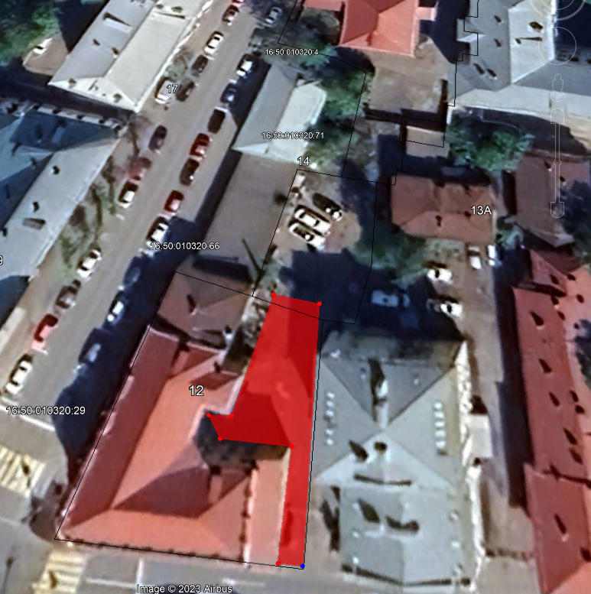
S=200 м2

13. Япеева, 5
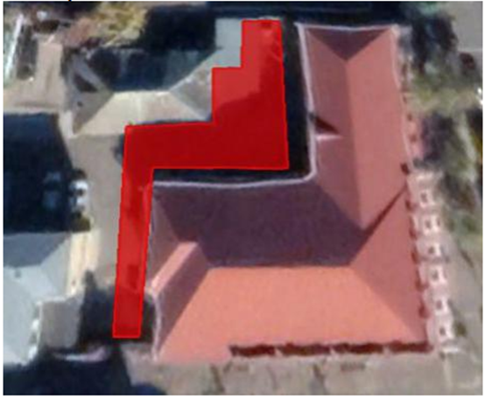

S=176 м2

14. К.Маркса 29

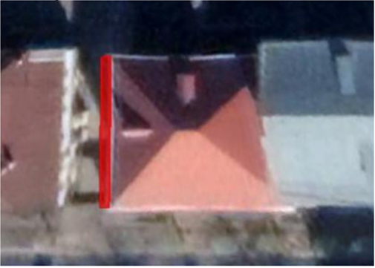
S=14 м2

17. ул.Г.Тукая (Худякова 12)

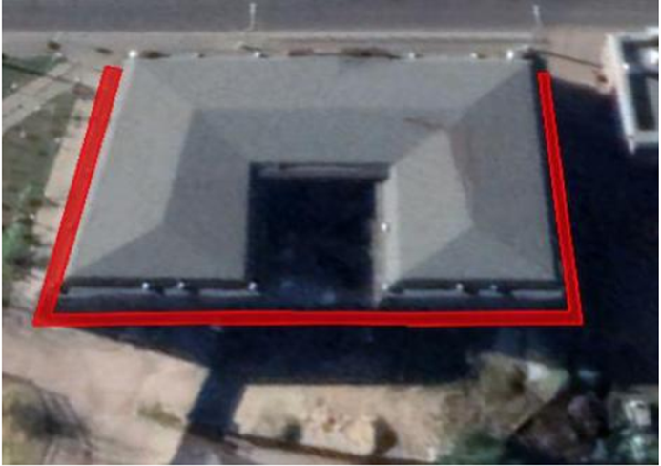
S=112 м2

18. Тукая 16
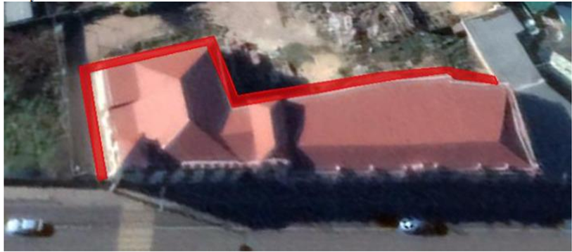
S=96 м2

19. Тукая 84-86
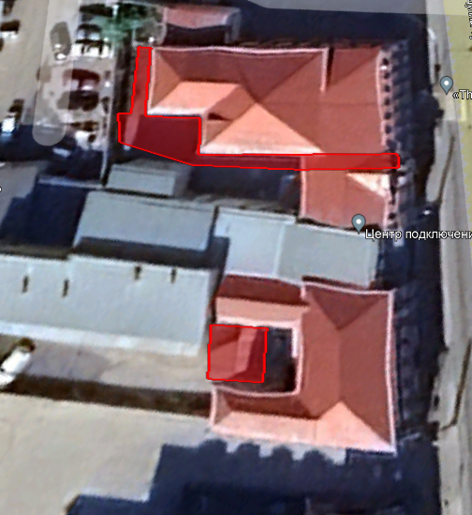
S=132м2

20. Тукая 81-87

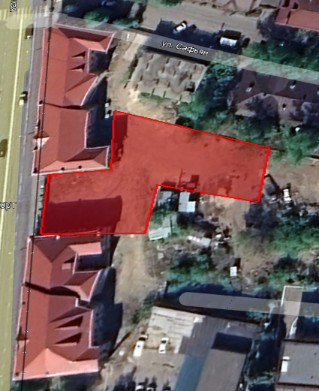

S=1259 м2

21. К. Маркса 17

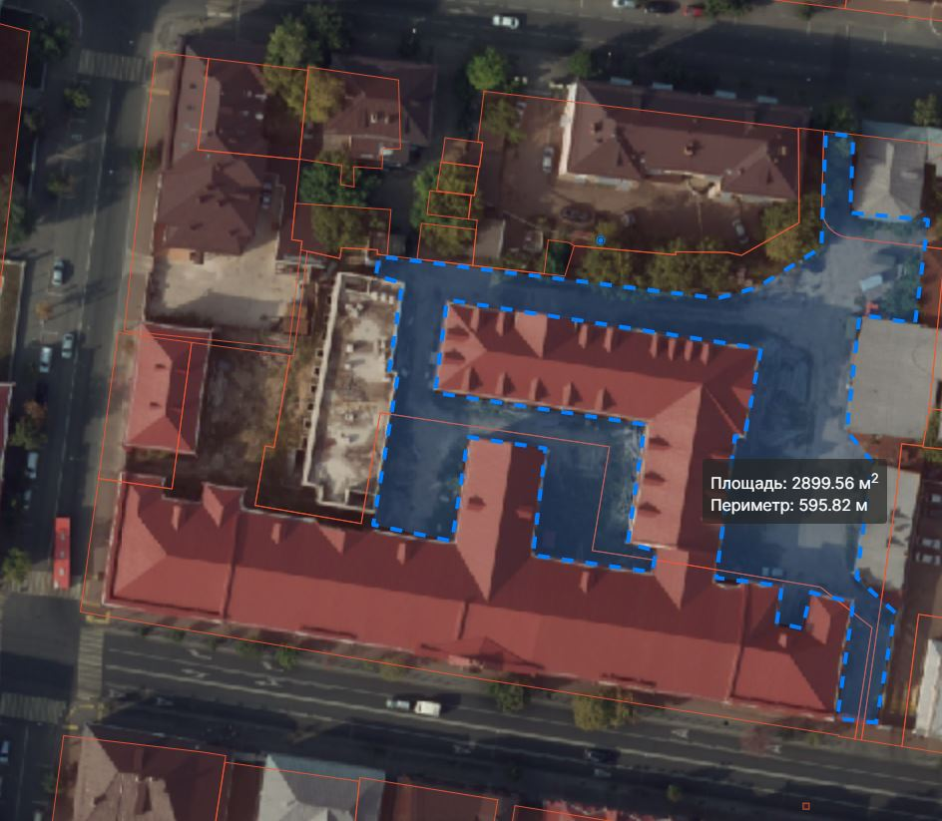

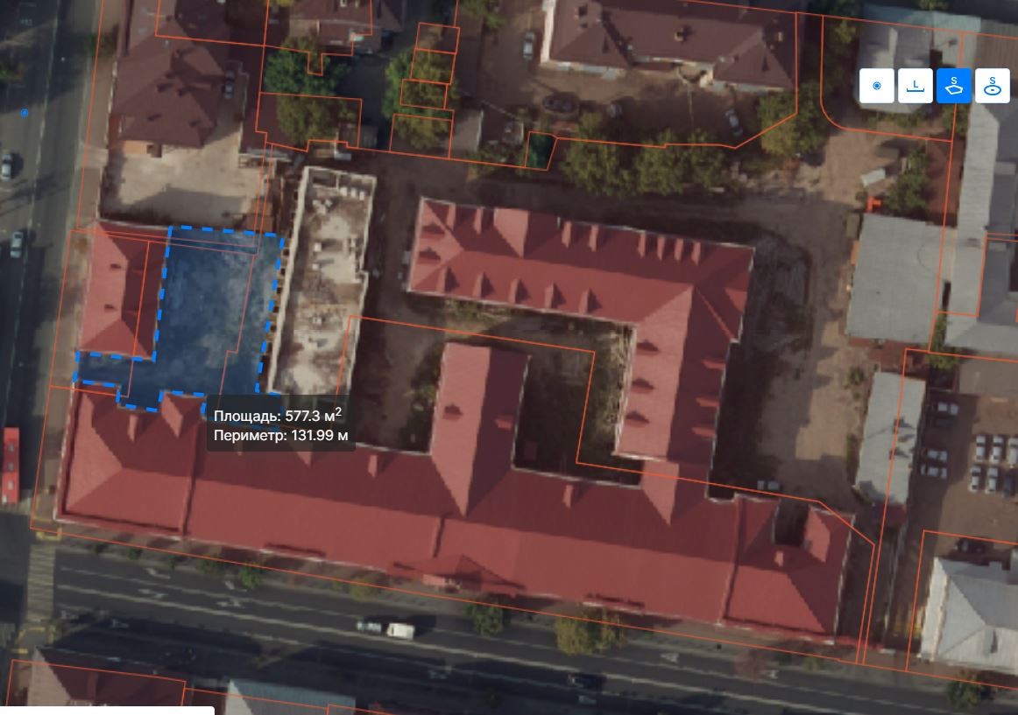

Площадь уборки 3476,86 м2

22. Лобачевского 3

Площадь уборки мех способом 570,5 м2 (синяя зона)
Площадь уборки внутреннего двора только ручным способом по брусчатке (лопата, ручной сребок) 449,1 м2 (фиолетовая зона)

